桃園市立觀音國民中學 107年度 第2學期 第三次定期考 七年級 生物科 題目卷
班級：________ 座號：________ 姓名：________
※請將正確答案用2B鉛筆劃記在電腦卡上，請勿使用原子筆劃記及立可白塗改。
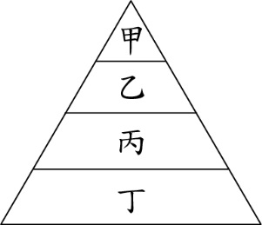
一、單選題(每題3分，共30題，計90分)
( )1. 石虎曾廣泛分布在台灣全島低海拔山區，目前因棲地大量破壞僅剩不到500隻分布在苗栗、南投山區，是生態系中的最高級消費者。若將此處食物鏈中的生物總能量關係繪製如右圖，請問石虎最可能在哪一層？
(A)甲 (B)乙 (C)丙 (D)丁。
( )2. 安室透製作了一份台灣某國家公園的報告：「......此國家公園主要保護玄武岩地形及其中特有的生態系，還有珍貴的珊瑚礁生態與獨特的人文地景等多樣化的資源……」，請問安室透介紹的是下列何者？
(A)東沙環礁國家公園 (B)墾丁國家公園 (C)台江國家公園 (D)澎湖南方四島國家公園。
( )3. 觀音國中進行戶外教學到博物館參觀，動物館的展示品依照刺絲胞動物門、扁形動物門、節肢動物門、軟體動物門、脊索動物門的順序排列，請問利利依序會看到下列哪個動物組合？
(A)海膽、蚯蚓、蜥蜴、墨魚、猴子 (B)水螅、渦蟲、螃蟹、蛞蝓、雞
(C)海星、水蛭、蟑螂、蛤蠣、鱷魚 (D)水母、絛蟲、蝸牛、毛蟲、熊。
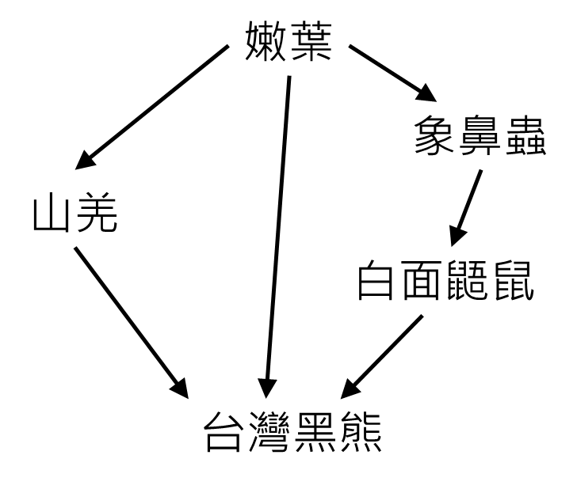
( )4. 下列哪一種生物在臺灣的自然生態系中不屬於外來種？
(A)秋行軍蟲 (B)福壽螺 (C)紅火蟻 (D)梅花鹿。
( )5. 右圖是調查人員以玉山國家公園中的部分物種所繪製的食物網，以下關於此
食物網中的生物關係，何者正確？
(A)白面鼯鼠和台灣黑熊為互利共生 (B)象鼻蟲大量減少對山羌沒有影響
(C)山羌和台灣黑熊有競爭關係 (D)白面鼯鼠突然滅絕會使象鼻蟲大量減少。
( )6. 以下關於食物鏈：「綠藻→蝦→烏賊→黑鮪魚→人類」的敘述，何者正確？
(A)食物鏈中，黑鮪魚的總能量大於蝦的總能量 (B)若人類滅絕，會使食物鏈的其他生物全部跟著滅絕 (C)重金屬汙染海洋後，人類累積的汙染物濃度會最高 (D)綠藻是初級消費者，人類是五級消費者。
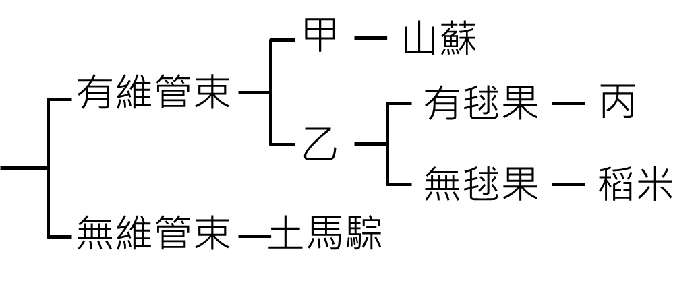
( )7. 曉芳在書中查到一份植物分類表如右圖，其中甲、乙是指有無某特徵，丙是指某物種。請問甲~丙依序填入何者最適合？
(A)有花粉管、無花粉管、鳥巢蕨 (B)有角質層、無角質層、地錢
(C)無花、有花、紅檜 (D)無種子、有種子、蘇鐵。
( )8. 融融在生物課筆記中寫到：「莖維管束為環狀排列、葉為網狀脈、軸根，……。」，因上課來不及抄完，請幫她選擇筆記後半段漏掉處，最適合填入以下哪一項內容？
(A)為雙子葉植物，例：向日葵 (B)為單子葉植物，例：椰子樹 (C)為雙子葉植物，例：玉米 (D)為單子葉植物，例：花生。
( )9. 下列哪種做法最能長久、有效的維護瀕臨絕種的生物？
(A)引進世界各地稀有生物 (B)開發森林遊樂區 (C)設立自然保留區 (D)在各地大量放生保育類動物。
( )10.下列哪一種動物沒有肚臍(原胚胎時的臍帶連接處)？
(A)針鼴 (B)虎鯨 (C)蝙蝠 (D)山羊。
( )11.下列有關水域生態系的敘述，何者正確？
(A)河口生態系因環境多變，故生物的種類及數量都極少
(B)海洋深度超過200公尺的區域，雖沒有固定的生產者但還是有生物在此生存
(C)珊瑚礁主要分布在遠洋區的海底，故珊瑚礁區常可形成物種多樣性高的生態系
(D)溪流生態系從上游到下游的生產者都相同，故生態系的樣貌也都一樣。
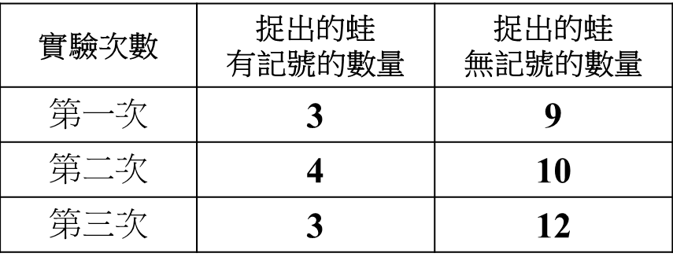
( )12.尤佳在學校生態池利用捉放法進行斯文豪氏赤蛙族群數量的調查，她先捉出10隻蛙作記號並放回，之後在固定的時間間隔，以同樣方法重複捕捉三次並分別記錄如右表。請問依據上述實驗結果，生態池的斯文豪氏赤蛙最可能有幾隻？
(A)14 (B)31 (C)42 (D)55。
( )13.臺東間爬岩鰍為臺灣特有魚類，可利用扁平的身體及特化的胸、腹鰭平貼在石頭上，避免被急流沖走。請問臺東間爬岩鰍最可能生活在下列哪一生態系中？
(A)湖泊生態系 (B)溪流生態系 (C)河口生態系 (D)遠洋生態系。
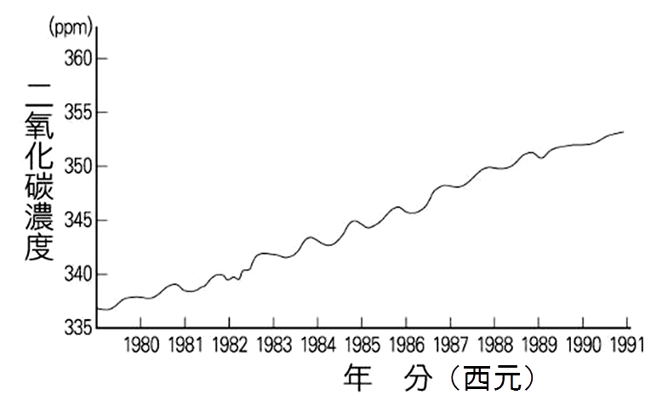
( )14.佐助博士從西元1980～1991年調查南極上空的二氧化碳濃度
變化情形，並將蒐集的數據繪製成右圖。關於此圖的敘述，
何者正確？【ppm為濃度單位，表示百萬分之一】
(A)二氧化碳逐年增加會使植物行光合作用的效率大幅提高
(B)二氧化碳逐年增加是造成地球臭氧層破洞的最主要原因
(C)二氧化碳逐年增加的主要原因是人類大量使用清潔劑
(D)二氧化碳逐年增加會使溫室效應加劇並造成全球暖化。
( )15.某一池塘因當地廢水排放造成優養化，請問池塘將不會發生下列何種現象？
(A)水中魚類大量死亡 (B)水中藻類過度繁殖 (C)水中大量細菌滋生 (D)水中溶氧量大增。
( )16.下列生態系中生物的分布，何者正確？
選項 | 生態系 | 生物
(A) | 海洋生態系 | 蜻蜓、蝦、蘚苔
(B) | 草原生態系 | 芒草、羚羊、獵豹
(C) | 森林生態系 | 仙人掌、駱駝、蠍子
(D) | 沙漠生態系 | 水筆仔、彈塗魚、招潮蟹

( )17.有關國際間為了維護地球的環境與生物所成立的會議、組織和公約，下列何者配對錯誤？
(A)拉姆薩公約─溼地的保育 (B)京都議定書─控制溫室氣體的排放量
(C)瀕危物種紅色名錄─記載已滅絕的物種 (D)華盛頓公約─管制野生動、植物的貿易。

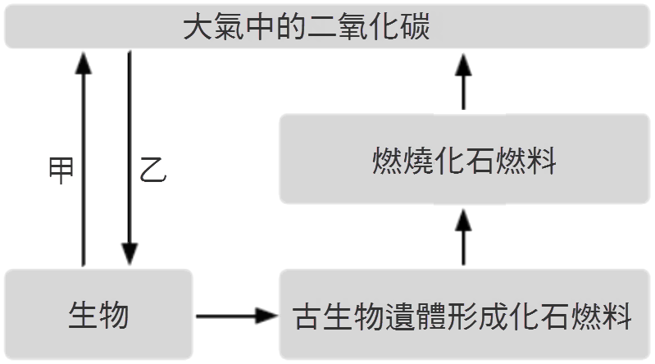
( )18.右圖為自然界中碳循環的簡圖，則甲和乙最可能為哪些作用？
(A)甲：呼吸作用，乙：固氮作用
(B)甲：分解作用，乙：光合作用
(C)甲：排泄作用，乙：蒸散作用
(D)甲：燃燒作用，乙：消化作用。
( )19.關於生物間能量傳遞的敘述，下列何者正確？
(A)生物所需的能量是由初級消費者吸收太陽能而得 (B)能量在傳遞時大部分都以光能的形式散失
(C)能量可藉由食物鏈傳遞至不同生物體 (D)層級越高的消費者能獲得的總能量也越多。
( )20.爬蟲類比兩生類更能生活於乾燥的陸地上，其主要是因為具有下列哪一項特徵所致？
(A)體表具鱗片或骨板 (B)為內溫動物 (C)大部分為胎生 (D)為體外受精。
( )21.下列關於生物關係的敘述，何者正確？
(A)樹木生長時會互相隔一段距離是互利共生的關係 (B)只有不同種的生物之間才會有競爭關係
(C)人和腸道內的大腸桿菌是互利共生的關係 (D)鯊魚和鮣魚是攝食與被攝食的關係。
( )22.關於仙人掌的敘述，何者錯誤？
(A)可以耐乾旱的環境 (B)莖演化為可減少水分散失的針狀
(C)會開花屬於被子植物 (D)根分布廣而淺能幫助吸收水分。
( )23.下列有關陸域生態系的敘述，何者正確？
(A)常綠闊葉林生態系中的生物種類比針葉林生態系的生物種類少
(B)落葉闊葉林與常綠闊葉林的差異主要是因照光強度不同所造成
(C)沙漠生態系的特色在於沒有生產者的存在
(D)熱帶雨林生態系屬於森林生態系的一種。
( )24.有關生物多樣性的概念，下列何者不適當？
(A)任何生物都有存在的價值並能增進生物多樣性
(B)一地區的生物種類越多代表物種多樣性越大，生態系就越穩定
(C)生物多樣性高有利於自然界中物質的循環與能量的流動
(D)一族群的個體數量穩定增加不能增進生物多樣性。
( )25.下列哪一個選項中的生物皆為脊索動物門？
(A)壁虎、烏龜、山椒魚
(B)山豬、蜘蛛、鴨嘴獸
(C)章魚、鱷魚、鯊魚
(D)海豚、海帶、企鵝。
( )26.有關水的循環，下列敘述何者正確？
(A)人體可藉由呼吸運動吸收環境中的水 (B)細菌可使動、植物屍體內的水返回環境中
(C)植物可藉由蒸發作用讓體內的水返回環境中 (D)植物可藉由光合作用將空氣中的水吸收至體內。

( )27.請問下列對「寄生」的敘述，何者錯誤？
(A)鳥巢蕨在其他高大樹木的枝幹上生長，是一種寄生關係
(B)臺灣獼猴身上有蝨子長期吸取其血液，是一種寄生關係
(C)寄生生物可由被寄生生物身上獲得利益，所以通常被寄生生物不會立即死亡
(D)寄生生物不一定是動物也可能是植物，例如：菟絲子等。
( )28.下列關於生態系中各生物所扮演的角色的敘述，何者正確？
(A)生產者可將自然環境的能量轉換成體內能利用及儲存的養分
(B)藍綠菌、藻類及真菌在生態系中通常扮演分解者的角色
(C)物質能在自然環境與生物體內循環利用主要是靠消費者進行轉換
(D)生物體死亡後主要是藉由清除者使生物體內的物質釋出回到環境中。
( )29.臺灣因地形及氣候多變，在不同地區會有明顯不同的環境與林相，也形成了沙丘、闊葉林、針葉林和草原等不同的棲地。上述現象應屬於生物多樣性中的哪一層次？
(A)遺傳多樣性 (B)物種多樣性 (C)生態系多樣性 (D)族群多樣性。
( )30.下列有關族群的敘述，何者錯誤？
(A)當某族群達到環境負荷量，此族群的大小通常維持在動態平衡 (B)1個群集是由許多個族群共同形成 (C)當出生和死亡的數量相等時，表示此族群的大小沒有改變 (D)族群中的個體都會是同種。
二、題組(每題2分，共5題，計10分)
◎題組：下圖為某生態系中氮循環的部分過程示意圖，甲、乙分別代表微生物吸收、釋出含氮物質的作用，丙、丁代表在生物間轉換的含氮物質，請依說明回答第31~33題：
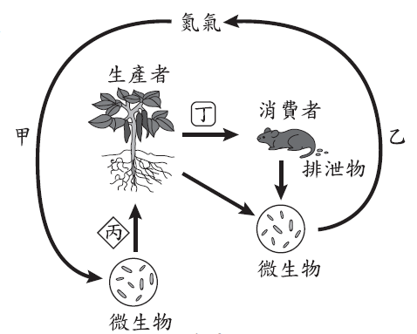
微生物1
微生物2

( )31.關於甲～丁的推論，下列何者最合理？
(A)甲：光合作用 (B)乙：擴散作用 (C)丙：硝酸鹽類 (D)丁：脂質。
( )32.「微生物1」最可能是下列何者？
(A)香菇 (B)根瘤菌 (C)藍綠菌 (D)豆科植物。
( )33.承32題，關於此「微生物1」的敘述，何者正確？
(A)屬於真菌 (B)沒有細胞核 (C)有葉綠素 (D)沒有細胞壁。

◎題組：悠悠想估計學校下操場有多少株車前草，於是先測出草坪的總面積約為100平方公尺，然後在三個不同位置上，以塑膠繩分別圍出一個大小為2平方公尺的正方形區塊，並計算出三個正方形區塊中車前草的數目分別為10株、7株、4株。請依說明回答第34~35題：
( )34.根據上述的實驗數據，下操場草坪上的車前草數量總共約有多少株？
(A)21 (B)100 (C)350 (D)2100。
( )35.悠悠估算草地上車前草數量的方法，最不適合用來估計下列何種生物族群的數量？
(A)南美洲森林的樹懶 (B)非洲大草原上的鬣狗 (C)阿里山上某區的二葉松 (D)熱帶雨林中的香菇。

~試題結束~

恭喜大家~在國中階段的生物課程已經完成！
不論你是否喜歡生物課，希望身為地球生物的你
在享用各種資源的同時，別忘記了，尊重所有的生命
好好珍惜、愛護這唯一的生存環境
~祝福各位~有個充實開心的暑假~

